5 ноя мат 1 курс юристы.
Тема : Обобщение по теме Прямые и плоскости в пространстве .
Выполнить любой вариант и прислать мне
1. Основные понятия стереометрии. Аксиомы стереометрии
Стереометрия — это раздел геометрии, в котором изучаются свойства фигур в пространстве.
Слово «стереометрия» происходит от греческих слов «στερεοσ» — объемный, пространственный и «μετρεο» — измерять.
Простейшие фигуры в пространстве: точка, прямая, плоскость.
Плоскость.
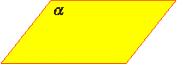
Представление о плоскости дает гладкая поверхность стола или стены. Плоскость как геометрическую фигуру следует представлять себе простирающейся неограниченно во все стороны.
На рисунках плоскости изображаются в виде параллелограмма или в виде произвольной области и обозначаются греческими буквами α, β, γ и т.д.
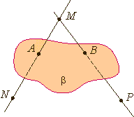
Точки А и В лежат в плоскости β (плоскость β проходит через эти точки), а точки M, N, P не лежат в этой плоскости. Коротко это записывают так: А ∈ β, B ∈ β.

Аксиомы стереометрии и их следствия
Аксиома 1.
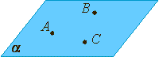
Через любые три точки, не лежащие на одной прямой, проходит плоскость, и притом только одна.

Аксиома 2.
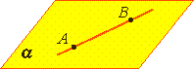
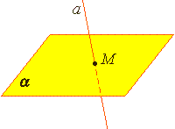
Если две точки прямой лежат в плоскости, то все точки прямой лежат в этой плоскости. (Прямая лежит на плоскости или плоскость проходит через прямую).
Из аксиомы 2 следует, что если прямая не лежит в данной плоскости, то она имеет с ней не более одной общей точки. Если прямая и плоскость имеют одну общую точку, то говорят, что они пересекаются.
Аксиома 3.
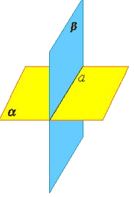
Если две различные плоскости имеют общую точку, то они имеют общую прямую, на которой лежат все общие точки этих плоскостей.
В таком случае говорят, плоскости пересекаются по прямой.
Пример: пересечение двух смежных стен, стены и потолка комнаты.

.
НЕКОТОРЫЕ СЛЕДСТВИЯ ИЗ АКСИОМ
Теорема 1.
Через прямую a и не лежащую на ней точку А проходит плоскость, и притом только одна.
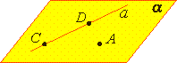 | Дано. а – прямая, А – точка.  Доказать. 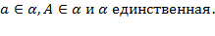
Доказательство. Рассмотрим прямую a и точку A, которая не находится на этой прямой. На прямой a выберем точки D и C. Так как все 3 точки не находятся на одной прямой, из аксиомы 2 следует, что через точки A, B и C можно провести одну единственную плоскость α. Точки прямой a, B и C, лежат в плоскости α, поэтому из аксиомы 3 следует, что плоскость проходит через прямую a и, конечно, через точку A.
Теорема 2.
Через две пересекающиеся прямые a и b проходит плоскость, и при том только одна.
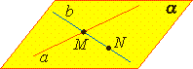
Доказательство. Рассмотрим прямые a и b, которые пересекаются в точке М. Выберем точку K на прямой a и точку N на прямой b так, чтобы эти точки не совпадали с точкой M. Из аксиомы 2 следует, что через точки K, M и N можно провести одну единственную плоскость α. В таком случае, по аксиоме 3, прямые a и b находятся в плоскости α.
Практическая часть.
